普物答案 第九章
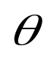
9.8：
r
x
y
如图所示将半圆分成极窄的小圆环
其电量为：
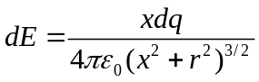 其中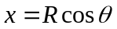，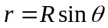，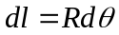
代入得：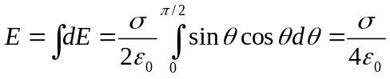
9.9:

x
y
A
B
o
半无限长导线A ，B在0点处产生的电场分别是：
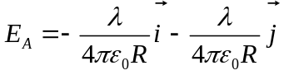，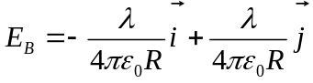
而半圆产生的电场为：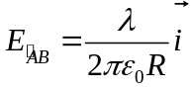
所以总场为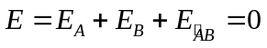
9.25：
（1）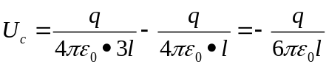，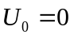
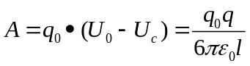
（2）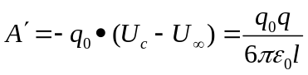

9.28：利用高斯定理得：
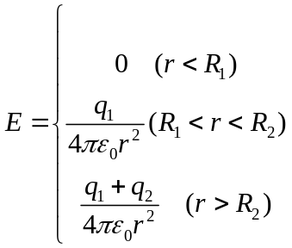 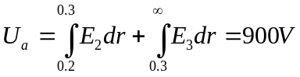，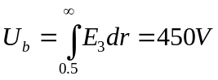

9.29：设AB，DE段对0点的电势为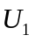，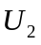，圆弧对0点的电势为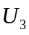
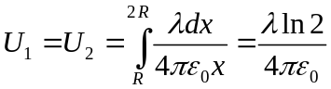
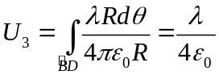 所以有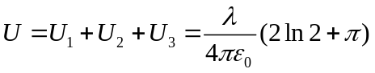

9.31：
dx
x
y
（1）：我们在导线上任取微元dx，电量为：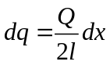
它产生的电势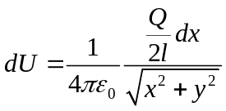
由叠加原理得：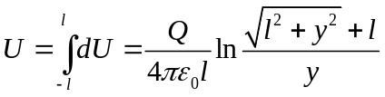
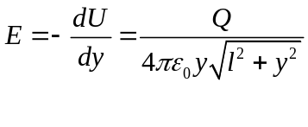 方向：y轴正方向
（2）：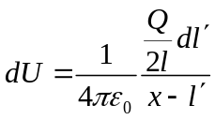， 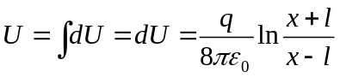
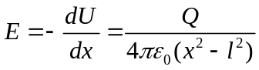 方向：x轴正方向

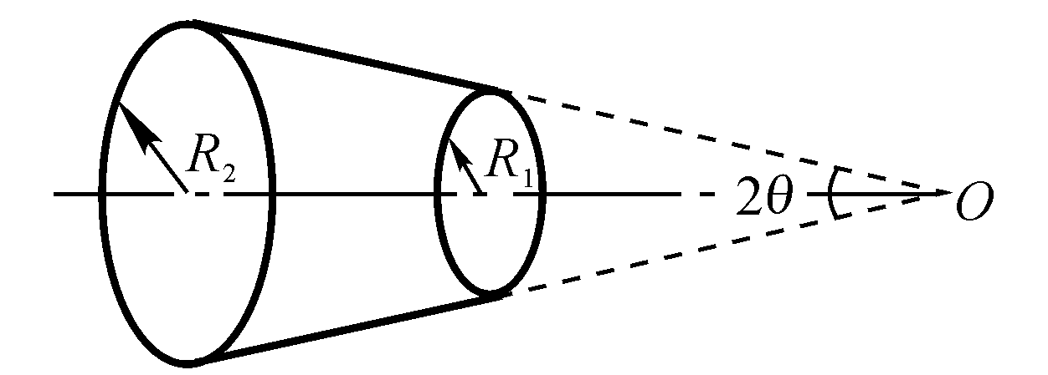
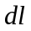
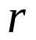
9.32: 与前面类似的，我们取平行与底面的细圆环，面积为：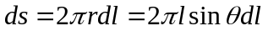

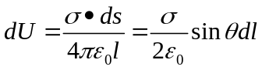 积分得：
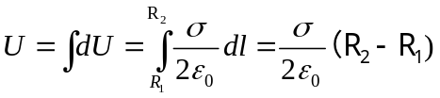

9.33：在半径r处取宽度为dr的同心圆环，其电量为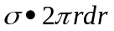
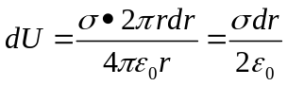 代入数据得：

